L.p. | Nazwa | Specyfikacja techniczna | Wizualizacja | j.m. | Ilość
Kuchnia
1. | Kuchnia elektryczna 60 | Rodzaj piekarnika: Elektryczny  Rodzaj płyty grzewczej: Ceramiczna  Kolor frontu piekarnika: Inox  Szerokość [cm]: 60  Rożen: Tak  Termoobieg: Tak  Klasa energetyczna: min. A+ | 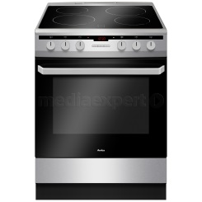 | szt. | 1
2. | Lodówka | Wysokość [cm]: ok.174.5  Szerokość [cm]: 59.5  Głębokość [cm]: 64.6  Pojemność użytkowa chłodziarki [l]: 194  Pojemność użytkowa zamrażarki [l]: 109  Roczne zużycie energii [kWh]: 231  Dominujący kolor: Inox  Klasa energetyczna: min. A+ | 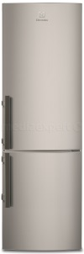 | szt. | 1
3. | Zmywarka | Szerokość [cm]: 60  Wysokość [cm]: 84.5  Głębokość [cm]:60  Pojemność [kpl.]: 12  Zużycie wody [l/cykl]: 11.8  Poziom hałasu [dB]: 48  Kolor: Inox  Klasa energetyczna: min. A+ | 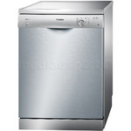 | szt. | 1
4. | Mikrofalówka | Waga [kg] 13  Wysokość [cm] 27,5  Głębokość [cm] 39,2  Szerokość [cm] 49  Moc [W] 800  Pojemność [l] 23  Grill  Kolor: Inox  Klasa energetyczna: min. A+ | 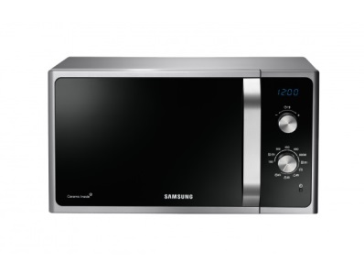 | szt. | 1
5. | Czajnik elektryczny | Pojemność [l]: 1.5  Moc grzałki [W]:2200  Dominujący kolor: Inox  Wykonanie: Stal nierdzewna  Klasa energetyczna: min. A+ | 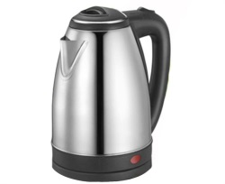 | szt. | 1
6. | Talerze głębokie | Zastawa z białej porcelany niedekorowana. Możliwość mycia w zmywarce i używania w kuchenkach mikrofalowych. Gat. 1. Towar dopuszczony do obrotu w RP. Śred. min. 22 cm | 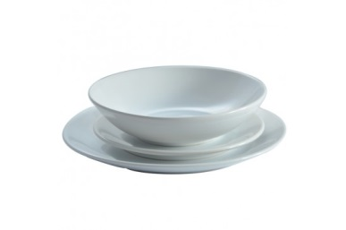 | szt. | 30
7. | Talerze płytkie | Zastawa z białej porcelany niedekorowana. Możliwość mycia w zmywarce i używania w kuchenkach mikrofalowych. Gat. 1. Towar dopuszczony do obrotu w RP. Śred. min. 24 cm. |  | szt. | 30
8. | Talerze deserowe | Zastawa z białej porcelany niedekorowana. Możliwość mycia w zmywarce i używania w kuchenkach mikrofalowych. Gat. 1. Towar dopuszczony do obrotu w RP. Śred. min. 18 cm |  | szt. | 30
9. | Filiżanki ze spodkiem | Zastawa z białej porcelany niedekorowana. Możliwość mycia w zmywarce i używania w kuchenkach mikrofalowych. Gat. 1. Towar dopuszczony do obrotu w RP. Poj. filiżanki min. 220 ml. | 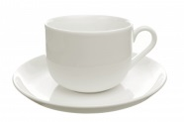 | szt. | 30
10. | Salaterka 21 cm | Zastawa z białej porcelany niedekorowana. Możliwość mycia w zmywarce i używania w kuchenkach mikrofalowych. Gat. 1. Towar dopuszczony do obrotu w RP. Śred. ok. 21 cm | 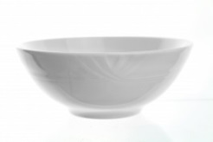 | szt. | 3
11. | Salaterka 14 cm | Zastawa z białej porcelany niedekorowana. Możliwość mycia w zmywarce i używania w kuchenkach mikrofalowych. Gat. 1. Towar dopuszczony do obrotu w RP. Śred. ok. 14 cm | 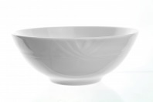 | szt. | 10
12. | Półmisek owalny 19,5cm | Zastawa z białej porcelany niedekorowana. Możliwość mycia w zmywarce i używania w kuchenkach mikrofalowych. Gat. 1. Towar dopuszczony do obrotu w RP. Dł. ok 19,5 cm | 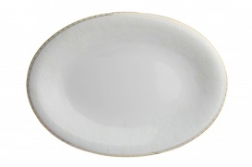 | szt. | 5
13. | Półmisek 24 | Zastawa z białej porcelany niedekorowana. Możliwość mycia w zmywarce i używania w kuchenkach mikrofalowych. Gat. 1. Towar dopuszczony do obrotu w RP. Dł. ok. 24 cm | 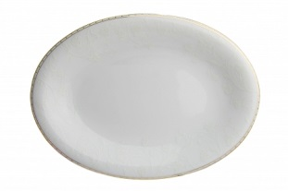 | szt. | 5
14. | Patera na ciasto | Produkt szklany. Śr. min. 25 cm, wys. min 12 cm. | 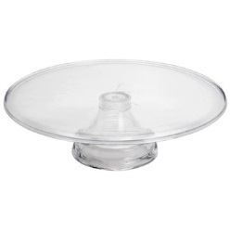 | szt. | 4
15. | Rawierka | Zastawa z białej porcelany niedekorowana. Możliwość mycia w zmywarce i używania w kuchenkach mikrofalowych. Gat. 1. Towar dopuszczony do obrotu w RP. Kształt owalny, dł. ok. 24 cm | 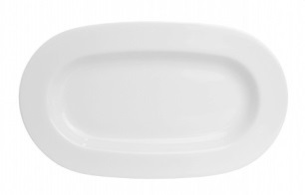 | szt. | 5
16. | Literatka | Klasyczne proste literatki. Produkt szklany. Poj. 150 ml. | 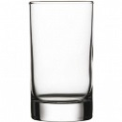 | szt. | 30
17. | Waza | Zastawa z białej porcelany niedekorowana. Możliwość mycia w zmywarce i używania w kuchenkach mikrofalowych. Gat. 1. Towar dopuszczony do obrotu w RP. Długość x szerokość ok. 30 x 30 cm  - wysokość ok. 20 cm, poj. 3l | 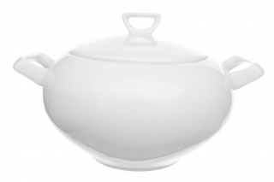 | szt. | 3
18. | Cukiernica | Zastawa z białej porcelany niedekorowana. Możliwość mycia w zmywarce i używania w kuchenkach mikrofalowych. Gat. 1. Towar dopuszczony do obrotu w RP. Poj. ok. 0,3 l, wys. z pokrywką ok. 10 cm. | 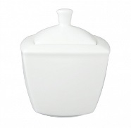 | szt. | 3
19. | Taca | Prostokątna taca wykonana z kolorowego tworzywa maskującego ewentualne zadrapania.  Wymiary min. 30x40 cm  Kolor srebrny. | 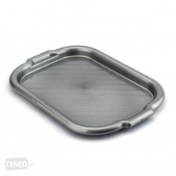 | szt. | 3
20. | Dzbanek 1l | Opis/charakterystyka: ARC, pojemność w l: 1000 ml, wysokość w mm: 202 | 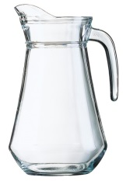 | szt. | 5
21. | Łyżka | Klasyczna zastawa stołowa ze stali nierdzewnej 18/10. | 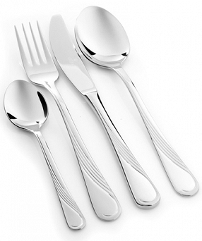 | szt. | 30
22. | Widelec | Klasyczna zastawa stołowa ze stali nierdzewnej 18/10. |  | szt. | 30
23. | Nóż | Klasyczna zastawa stołowa ze stali nierdzewnej 18/10. |  | szt. | 30
24. | Łyżeczka | Klasyczna zastawa stołowa ze stali nierdzewnej 18/10. |  | szt. | 30
25. | Deska drewniana | Deska wykonana z drewna, zaimpregnowana olejem roślinnym. Wyposażona w rowek poprowadzony po obwodzi na płyny ściekające podczas krojenia.  Szer. min. 20, dł. min. 35 cm, grubość min. 16 mm. | 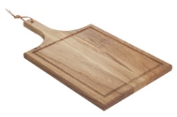 | szt. | 3
26. | Zestaw noży | Opis:  - stal nierdzewna  - twardość: HRC 53  - antypoślizgowa powłoka Softgrip  - mocna listwa magnetyczna umożliwiająca przechowywanie noży i nożyczek.  - noże można myć w zmywarce  SKŁAD:  Blok  Nóż szefa kuchni 20 cm  Nóż szefa kuchni, typ azjatycki  Nóż do chleba  Nóż do pomidorów  Nóż do obierania | 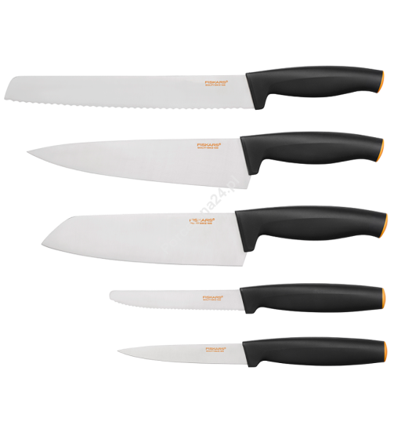 | kpl. | 1
27. | Obrusy | Plamoodporność : Tak  Kolor podstawowy: Biały  Rodzaj materiału: Obrusowy. Poliester 100%  Struktura materiału: gładka błyszcząca  Długość (cm)200  Szerokość (cm) 130 | 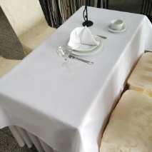 | szt. | 3
28. | Zestaw garnków | Zestaw składa się z:  - Garnek wysoki 22cm + pokrywka - 5,9 litra  - Garnek 24cm + pokrywka - 4,7 litra  - Garnek 20cm + pokrywka - 2,7 litra  - Garnek 18cm + pokrywka - 1,9 litra  - Rondel 16cm + pokrywka - 1,2 litra  - Patelnia 24 cm + Pokrywa  - Patelnia 28 cm + Pokrywa  Do użytku na wszystkich rodzajach kuchenek, włącznie z indukcyjnymi  Gwarancja producenta na okres 10 lat. | 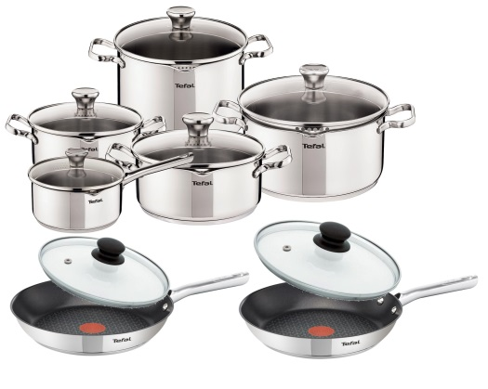 | kpl. | 1
29. | Meble do kuchni - kpl | Meble na wymiar  Zabudowa ścian w kształcie litery L  Wymiary: ścian 3,5 i 2,3m  Szafki dolne i górne (należy uwzględnić umieszczenie sprzętu AGD wykazanego w poz. 1, 2, 3, 4 tj. kuchnia elektryczna 60, lodówka, zmywarka, mikrofalówka).  Zlewozmywak istniejący dwukomorowy.  Fronty, blat: płyta laminowana  Oświetlenie ledowe pod szafkami górnymi.  Kolor do uzgodnienia z zamawiającym. | Rozkład pomieszczenia kuchennego w załączonym szkicu sytuacyjnym. | kpl. | 1
Sala spotkań
30. | Stół 160x90 | Stół konferencyjny dla 6 osób, blat wykonany z płyty melaminowej o grubości min. 18 mm. Krawędzie zabezpieczone taśmą chroniącą przed niszczeniem blatu. Kolor blatu: dąb. Nogi metalowe malowane proszkowo – kolor metalik.  Dł. 160 cm, szer. 90-100 cm. | 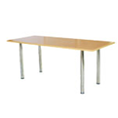 | szt. | 3
31. | Krzesło | Krzesło konferencyjne tapicerowane, profilowane. Rama z profilów stalowych pokrytych lakierem proszkowym w kolorze czarnym, szkielet siedziska i oparcia ze sklejki, tapicerowane gąbką i tkaniną. Możliwość układania w stos. Wyposażone w stopki chroniące podłogę przed zarysowaniem.  Szer. siedziska min. 45 cm – kolor obicia czarny. | 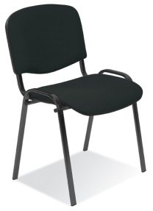 | szt. | 30
32. | Regał | Kombinacja regałowa BILLY / OXBERG z drzwiami, okleina dębowa bejcowana na biało, szkło, 160x202x30 cm, płyta wiórowa, okleina dębowa, szkło hartowane. | 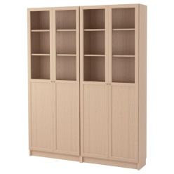 | szt. | 2
33. | Krzesło biurowe | OPIS FOTELA  - front tapicerowany trwałą siatką (siedzisko podwójną warstwą) z mikro "oczkami" które poprawiają cyrkulację powietrza  - podłokietnik stalowy chromowany  - pięcioramienna stalowa nóżka,  - regulację wysokości (siłownik pneumatyczny)  - ergonomiczne oparcie  - wygodny podgłówek  - poduszki wykonane z atestowanej pianki T35 (35 kg/m3)  Długość siedziska ok. 47 cm  Szerokość siedziska ok. 47 cm  Wysokość oparcia ok. 66 cm  Szerokość oparcia ok. 44 cm  Wysokość min. - max. siedziska ok. 40 cm - 50 cm  Kolor czarny | 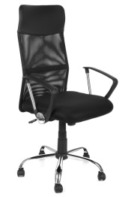 | szt. | 1
34. | Biurko | Po lewej stronie cztery szuflady, w środku szuflada na klawiaturę, po prawej stronie szuflada i półka, płyta wiórowa laminowana o grubości 18mm, kolor dąb.  Wymiary blatu (SxG): 130/58cm, Wysokość (W): 75cm. | 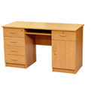 | szt. | 1
35. | Telewizor 50 cali | Przekątna ekranu [cal]: 50  Format HD: UHD/4K  Technologia odświeżania: Picture Performance Index 900  Technologia HDR (High Dynamic Range): Tak  Liczba złączy HDMI: 3  Liczba złączy USB: 2  Smart TV: Tak  Wi-Fi: Tak  Klasa energetyczna: min A+ | 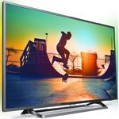 | szt. | 1
36. | Laptop | Windows 10 Home 64 bitów  Procesor Intel® Core™ i5-8250U 4-rdzeniowy 1.60 GHz  43.9 cm (17.3") Full HD (1920 x 1080) 16:9  8 GB, DDR4 SDRAM  1 TB HDD  NVIDIA® GeForce® MX150 z 2 GB Dedykowane Pamięć | 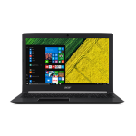 | szt. | 1
37. | Projektor | Typ matrycy: 3LCD  Jasność [ANSI lumen]: 3300  Współczynnik kontrastu: 15000:1  Rozdzielczość podstawowa: 800 x 600 | 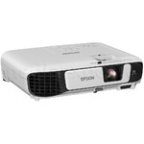 | szt. | 1
38. | Ekran | Rodzaj: Ekran przenośny, Stabilna trójnożna podstawa.  Sposób rozwijania ekranu: Ręczny  Format: 4:3  Obszar roboczy: 244 x 183 | 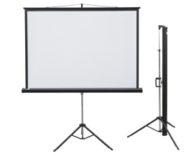 | szt. | 1
39. | Firanka | Gotowa firana z tkaniny typu woal  Mocowanie na szelkach lub przelotkach  Wymiary: 140 x 250 cm  Kolor: biały | 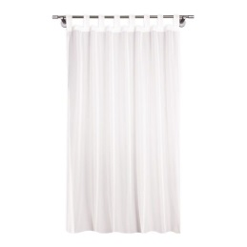 | szt. | 4
Szatnia
40. | Wieszak | Wieszak z 9 hakami oraz półką.  Płyta wiórowa laminowana o grubości 18mm  Głębokość mebla (cm): 18 [cm]  Szerokość mebla (cm): 60 [cm]  Wysokość mebla (cm): 40 [cm]  Kolor: dąb | 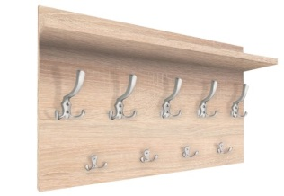 | szt. | 4
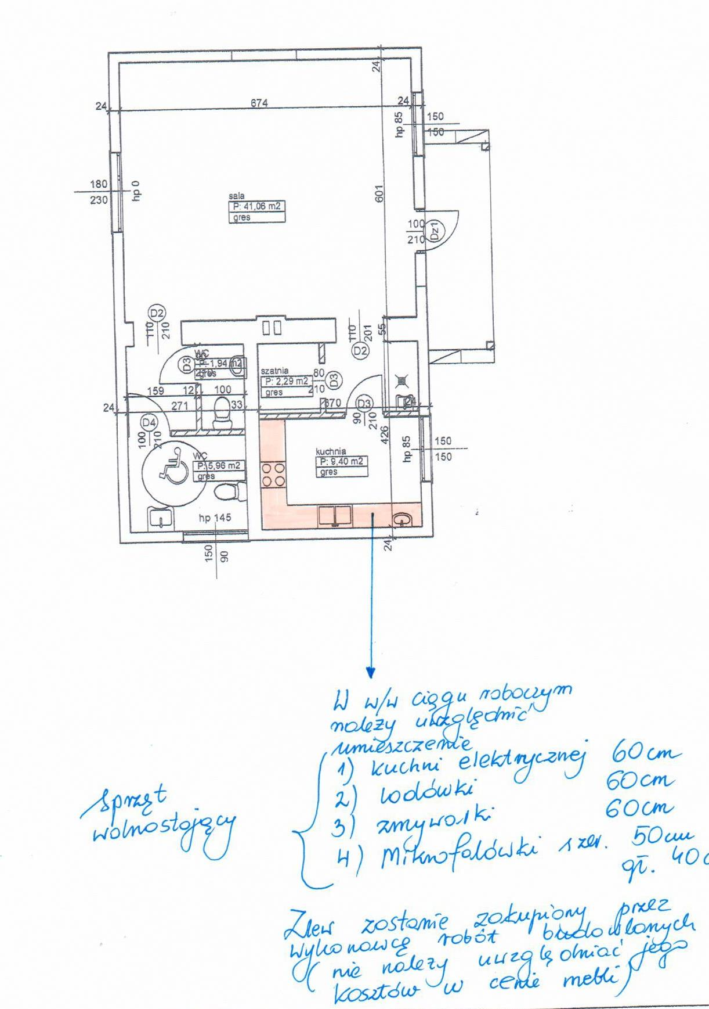

Szkic sytuacyjny mebli kuchennych
Wszystkie nazwy własne urządzeń i materiałów użyte w wykazie są podane przykładowo i określają jedynie minimalne oczekiwane parametry jakościowe oraz wymagany standard i mogą być zastąpione przez inne równoważne.
Ponadto Zamawiający dopuszcza rozwiązania równoważne w odniesieniu do norm, europejskich ocen technicznych, aprobat, specyfikacji technicznych i systemów referencji technicznych.
Wykonawca, który powołuje się na rozwiązania równoważne opisywanym przez Zamawiającego, jest obowiązany wykazać, że oferowane przez niego dostawy, usługi lub roboty budowlane spełniają wymagania określone przez Zamawiającego.

